

Základní škola, Mateřská škola a Základní umělecká škola, Jablonec nad Jizerou

VY_32_INOVACE_13_Asie B.

Autor: | Mgr. Milan Javůrek
Anotace: | žáci si zopakují a procvičí probrané učivo. Písemně odpovídají na vybrané otázky. Do bublin píší názvy států zobrazené obrysy. V závěru umístí tvary s názvy vybraných míst Asie do slepé mapy. K práci využívají PC.
Očekávaný výstup: | žáci si zopakují a procvičí probrané učivo a rozšíří si základní znalosti o tématu, zdokonalují si práci s textovým editorem – tvary, textová pole, obrázky.
Klíčová slova: | Asie, povrch, příroda, obyvatelstvo, hospodářství
Druh učebního materiálu: | test, pracovní list s využitím PC
Druh aktivity: | aktivita
Cílová skupina: | žáci
Stupeň a typ vzdělávání: | základní vzdělávání, 2. stupeň
Typická věková skupina: | 12 – 13 let

Odpověz do rámečků na vybrané otázky:

- Jak se nazývá hospodářsky nejvyspělejší stát Asie?

- V jakém státě se nachází Palestina?

- Jaká hlavní plodina obstarává výživu obyvatel v jižní, jihovýchodní a východní Asii?

- V jaké oblasti Asie najdeme státy: Tádžikistán, Kyrgyzstán, Uzbekistán, atd.?

- Stručně vysvětli, proč dochází k vysychání Aralského jezera.

- Napiš název alespoň dvou asijských států, kde je u politické moci komunismus.

- Jak se nazývá nejzalidněnější (počtem obyv./km²) stát Asie?

- Vypiš názvy všech oceánů, které omývají břehy Asie.

- Co jsou to tzv. „Asijští tygři“?

- Jaký asijský stát leží na ostrovech: Honšú, Šikoku, Kjúšu a Hokaido?

Do vložených bublin napiš názvy států, které jsou vyobrazeny jejich obrysy:

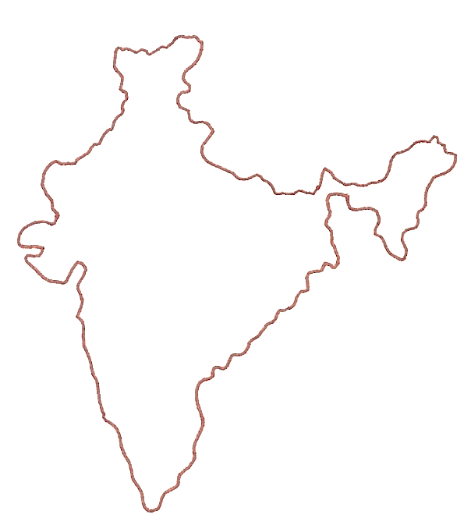
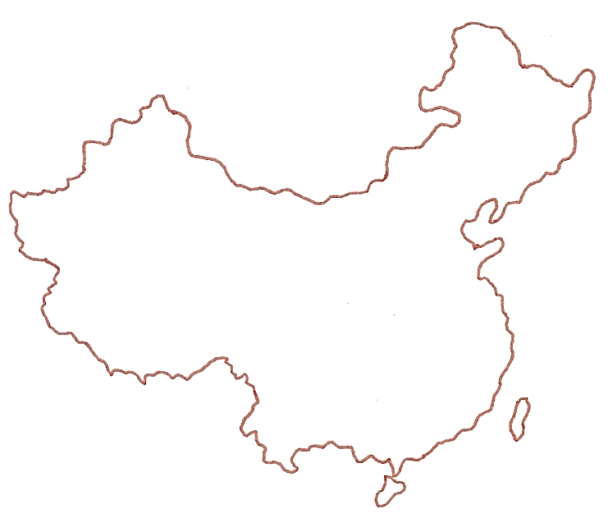

Do slepé mapy přenes vložené tvary s vybranými místy Asie:

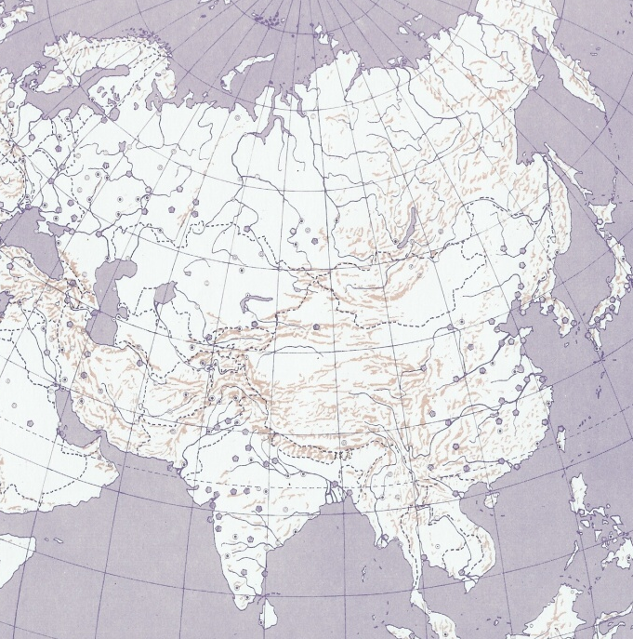
Aralské jez.
Západosibiř. rov.
pol. Kamčatka
Ganga
Ural
Tibet
Bengál. Zál.

Použité zdroje:
GÖTZ, A., JANČÁK, V. a HELÁSKOVÁ, J. Severní Amerika, obrysová mapa. Praha: Nakladatelství České geografické společnosti, 1993.

